**Proiect Afaceri Electronice - modulul 2**

Site-ul “TopGradinar” are la baza o arhitectura de tip Single Page Application

Componente:

**Backend**: jquery, express

**Frontend**: HTML, css, bootstrap

**Baza de date**: mysql (tabele: products,categories, orders)

1. **Audit de performanta**

Am realizat un audit de performata cu tool-ul oferit de Google Chrome : Lighthouse

Am realizat pentru inceput un test pentru prima pagina a aplicatiei si am obtinut urmatorul rezultat:

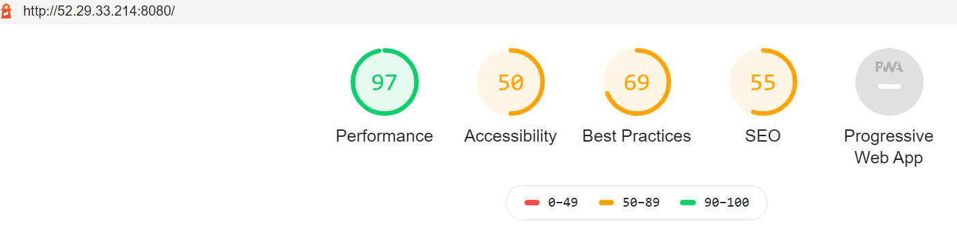

Pentru a mari accesibilitatea sunt propuse urmatoarele lucruri :

* schimbarea contrastului dintre culori
* folosirea numelor si etichetelor

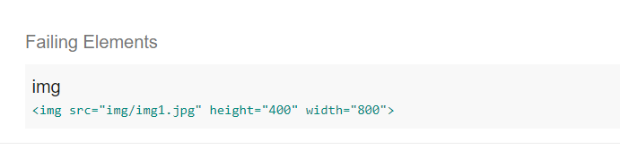

Solutii pentru a marii procentul categoriei “Best Practice” :

* utilizarea HTTPS
* Include bibliotecile JavaScript front-end cu vulnerabilități de securitate cunoscute
* afisarea corecta a imaginilor

Am mai folosit si [https://loadimpact.com](https://loadimpact.com/) pentru a testa performata site-ului. S-a realizat un test facandu-se un numar mare de requesturi catre site. Se observa ca timpul mediu de raspuns este 154ms la 2218 de solicitari făcute la o rată medie de solicitare de 13 de solicitări / secundă.

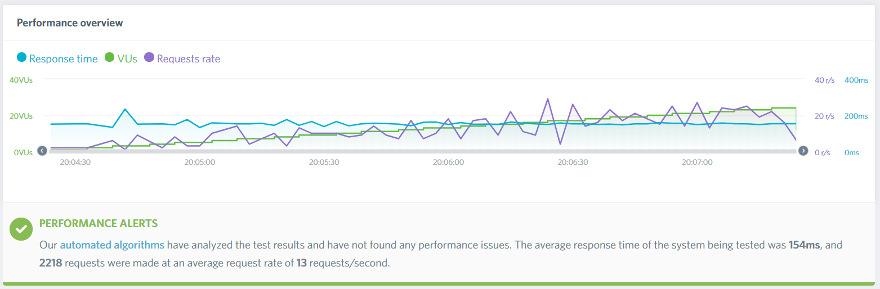

Am mai realizat un test, pentru pagina „Catalog produse’, tot facandu-se un numar mare de requesturi catre site. Se observa ca timpul mediu de raspuns este 136ms la 1906 de solicitari făcute la o rată medie de solicitare de 11 de solicitări / secundă.

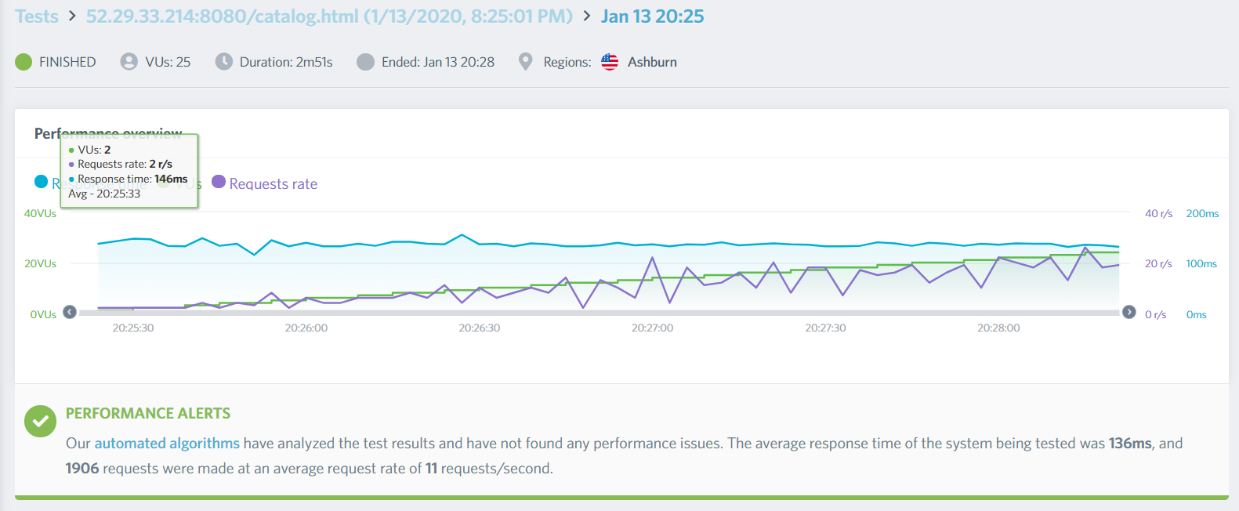

In concluzie site-ul poate fi dedicat unui numar restrans de utilizatori. Este necesar sa existe mai multe “Best practices” atunci cand vine vorba de un site, deoarece cu cate numarul acestora este mai mare cu atat performanta va creste. Din categoria „Best practices” fac partea urmatoarele lucruri ce pot fi imbunatatite :

* website responsive
* siguranta
* rapiditatea in raspunsuri
* optimizarea continutului web
* integrarea cu diferite platforme de Social media
* viteza de incarcarea a paginilor web
* fara broken links : 404 not found

Un alt factor care poate infulenta cresterea performantei este folosirea de cache pentru imagini, chiar si folosirea limbajelor mai noi ajuta la cresterea acestui indicator.